### Class Diagram

Class diagram atau yang dikenal dengan diagram kelas adalah diagram yang digunakan untuk menampilkan beberapa kelas yang ada dalam system atau perangkat lunak yang sedang dikembangkan. Class diagram menggambarkan struktur dan deskripsi class, package, dan object beserta hubungan yang terjadi antara class yang satu dengan class yang lain.

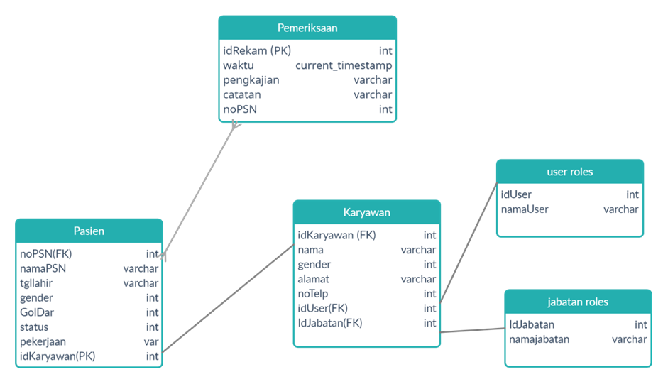

Figure 4 Class Diagram